Трошин Н.Н.
с.н.с. Российского института стратегических исследований
Nikolay.Troshin@riss.ru

ПОЗИЦИЯ БРИКС В ОТНОШЕНИИ РЕФОРМИРОВАНИЯ МВФ

Ключевые слова: БРИКС, Группа 20, реформа МВФ, формула расчета квот.
Keywords: BRICS, G-20, IMF reform, IMF quota formula.

Длительное время США и другие развитые страны играли главенствующую роль в определении принципов управления глобальными экономическими процессами, доминируя в международных финансовых институтах, созданных после окончания Второй Мировой войны. Развивающиеся страны были фактически отстранены от принятия решений как в Международном валютном фонде (МВФ), так и во Всемирном банке.
Ситуация стала стремительно меняться с начала 2000-х гг., когда благодаря высоким темпам экономического роста доля развивающихся стран в мировой экономике значительно возросла. Это позволило им успешнее отстаивать свои права, в особенности после возникновения такой организации как БРИК, образованной Бразилией, Россией, Индией и Китаем, которая после присоединения ЮАР стала именоваться БРИКС.
Объединению этих стран способствовал также мировой кризис 2008 – 2009 гг., поразивший в первую очередь США и страны ЕС. В результате не только изменилось направление потоков финансовой помощи, но и потребовалось значительное увеличение ресурсов самого МВФ, призванного поддерживать стабильность на финансовых рынках и бороться с мировыми кризисами. Неспособность развитых стран быстро справиться с ситуацией и обеспечить необходимые финансовые средства дали возможность БРИКС заявить о необходимости учета мнения развивающихся стран и потребовать большего участия в системе управления мировой экономикой.
К 2008 г. на страны БРИКС приходилось 15% мирового ВВП (25% по паритету покупательной способности), 13,3% мировой торговли и 37% накопленных золотовалютных резервов (см. рис. 1). Между тем их доля в МВФ (10% до 2008 г.) не соответствовала их роли в глобальной экономике. Поэтому с самого момента образования новое объединение рассматривало увеличение участия развивающихся стран в управлении Фондом в качестве одного из приоритетов своей деятельности.
Эта позиция была четко сформулирована уже на I саммите лидеров БРИК в Екатеринбурге в июне 2009 г. «Мы выражаем приверженность продвижению реформы международных финансовых институтов, - говорилось в Совместном заявлении по итогам саммита, - с тем, чтобы она отражала изменения в мировой экономике. Страны с переходной и развивающейся экономикой должны иметь больший голос и представительство в международных финансовых институтах».
Скоординированная позиция группы БРИКС, получившая поддержку других развивающихся стран, позволила достичь договоренности с западными странами по реформе МВФ в рамках «Группы 20-ти».
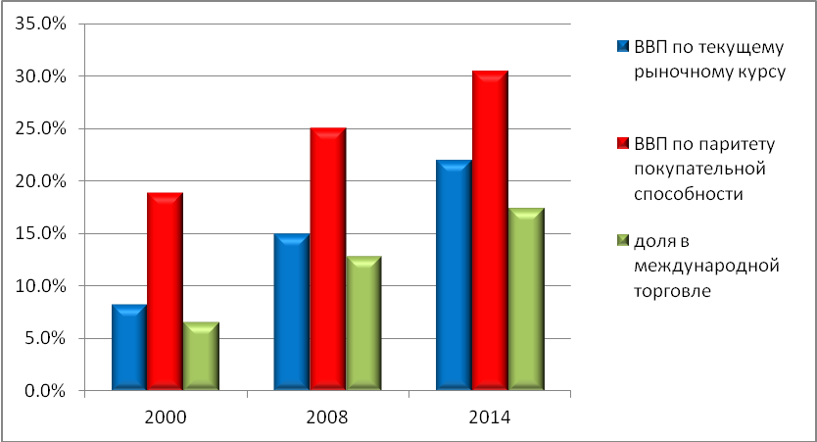
Источник: по данным МВФ.
Рисунок 1. Доля стран БРИКС в мировом ВВП и международной торговле.

Первоначально «двадцатка», под нажимом США и ЕС сосредоточилась на укреплении ресурсной базы МВФ. Так, в Заявлении, сделанном лидерами «Группы 20-ти» на Лондонском саммите (апрель 2009 г.), вопрос «значительного увеличения объема ресурсов», которыми располагает МВФ «для преодоления текущего кризиса и предотвращения кризисов в будущем» стоял на первом месте. И только затем говорилось о необходимости реформирования международных финансовых институтов.
Однако уже на следующем саммите «Группы 20-ти» в Питтсбурге (он проходил в сентябре 2009 г., т.е. после встречи лидеров БРИК в Екатеринбурге) реформирование МВФ вышло на первый план. В итоговом Заявлении глав государств «большой двадцатки» было закреплено обязательство «перераспределить квоты МВФ в пользу динамично формирующихся рынков и развивающихся стран, передав не менее 5% квот от перепредставленных стран недопредставленным, используя в качестве стартовой основы существующую формулу расчета квот».
Окончательная схема реформы МВФ была разработана в течение следующего года и нашла свое отражение в Сеульском плане действий, принятом на саммите «Группы 20-ти» в ноябре 2010 г.
Пакет реформ включал в себя следующие пункты:
- перераспределение квот в пользу развивающихся стран в размере свыше 6 % при сохранении числа голосов беднейших стран;
- увеличение квот в два раза, с соответствующим сокращением объема Новых соглашений о займах (НСЗ) после вступления в силу договоренностей об увеличении квот;
- пересмотр формулы расчета квот к январю 2013 г., с тем чтобы она лучше отражала экономический вес стран, и завершение следующего общего пересмотра квот к январю 2014 г.;
- увеличение представительства развивающихся стран в Исполнительном совете МВФ за счет сокращения на два числа мест, занимаемых представителями европейских стран с развитой экономикой;
- переход к полностью выборному Исполнительному совету.
Таким образом, благодаря единству и последовательности стран БРИКС количество голосов, которые надлежало перераспределить внутри МВФ в пользу развивающихся стран увеличилось с 5 до 6%, кроме того были зафиксированы обязательства продолжить пересмотр долей участия в Фонде на основе выработки новой формулы расчета квот.
До 2006 г. определение квот в МВФ осуществлялось с применением пяти формул, причем к разным странам могли применяться различные формулы, что делало расчеты непрозрачными и затрудняло сравнение стран между собой. Более того, реальная квота могла значительно отклоняться от расчетной, поскольку окончательное решение принималось руководством Фонда с учетом многочисленных факторов, уже не столько экономического, сколько политического характера.
На ежегодном собрании МВФ в Сингапуре в октябре 2006 г. Совет управляющих Фонда принял решение о разработке единой простой и транспарентной формулы, которая в то же время должна была отражать тройственную функцию, выполняемую квотами. Во-первых, она определяет максимальный размер финансовых обязательств государства-члена перед МВФ и является, таким образом, важнейшим источником ресурсов Фонда. Во-вторых, влияет также на размер финансирования, которое в случае необходимости страна-член может получить в виде кредитов от МВФ. Наконец, в-третьих, лежит в основе распределения голосов (один голос за каждые 100 000 единиц квоты).
Новая формула расчета квот, утвержденная Советом управляющих в 2008 г. и послужившая основой для 13 общего пересчета, стала компромиссом между развитыми и развивающимися странами. Первоначально она должна была включать в себя всего два показателя: ВВП и т.н. «открытость» экономики (рассчитывается как среднегодовое значение поступлений и платежей по счету текущих операций платежного баланса). В дальнейшем в нее были добавлены «экономическая изменчивость» (измеряется как стандартное отклонение текущих поступлений и чистого потока капитала от центрированного трехлетнего тренда) и величина золотовалютных резервов. Каждому из этих показателей был присвоен свой вес. Максимальный (50%) получил показатель ВВП, минимальный (5%) – величина резервов, «открытость» – 30% и «изменчивость» – 15%.
Величина международных резервов была включена в расчет квоты по настоянию развивающихся стран, у которых они в несколько раз больше чем в развитых странах. Однако ей был присвоен минимальный вес. Также развивающиеся страны настояли на том, что ВВП должен рассчитываться не только по текущим рыночным курсам, но и по паритету покупательной способности. Это позволяло повысить долю стран с формирующейся экономикой, у которых рыночный курс национальной валюты сравнительно не велик. Но в расчете общего показателя, доля ВВП по текущему рыночному курсу составила 60%, тогда как ВВП по паритету покупательной способности только 40%. Кроме того, в новой формуле был применен «коэффициент сжатия», который уменьшал дисперсию расчетных квот между странами-членами и таким образом также способствовал повышению доли развивающихся стран.
Таблица 1
Квота в МВФ стран БРИКС и «Группы 7-и» (в %)
 | До реформы 2008 г. | После реформы 2008 г. | После реформы 2010 г.*
БРИКС | 10,0 | 11,5 | 14,7
Группа 7-и | 46,0 | 45,3 | 43,4
в т. ч. США | 17,4 | 17,7 | 17,4
* Не вступили в силу
Источник: данные МВФ.

В целом следует констатировать, что как выбор показателей, так и в особенности придание им весов в большей степени отражали интересы развитых стран. Тем не менее, совокупная квота стран БРИКС по итогам 14 общего пересмотра квот, который лег в основу реформы МВФ 2010 г., возросла. Государства «пятерки» существенно увеличивали свое представительство в Фонде, получая в совокупности 14,7% (см. табл. 1).
Чтобы эти изменения вступили в силу, необходима была их ратификация странами-членами МВФ, располагающими 70% голосов. По состоянию на 21 августа 2015 г. за увеличение квот проголосовало 165 стран-членов Фонда, на которые приходится 80,37% голосов. Таким образом, это решение давно уже было бы утверждено, но США еще в ходе обсуждения в 2010 г. настояли на пакетном принятии реформы. То есть новое распределение квот может вступить в силу только в случае одновременного одобрения внесения изменений в порядок избрания членов Исполнительного совета МВФ. Однако для его утверждения требуется уже 85% голосов. Учитывая, что США являются единственным членом МВФ, располагающим более 15% голосов, это предполагает обязательную ратификацию пакета реформ в американском Конгрессе.
Между тем, за пять лет американские законодатели так и не смогли рассмотреть вопрос о реформах МВФ. Формально США не блокируют реформы, используя свое правом вето. Они просто не принимают никакого решения, тем самым поставив и мировое сообщество, и руководство Фонда в патовую ситуацию. Без завершения 14 общего пересмотра квот нет возможности приступить к очередному 15 пересмотру. При этом администрация США продолжает заявлять о своей «приверженности скорейшей реализации реформ 2010 г.»
По мере торможения реализации реформы МВФ позиция БРИКС утратила былую наступательность. В декларациях саммитов «пятерки» отмечалась «обеспокоенность», «озабоченность», «разочарованность и серьезная обеспокоенность» невыполнением объявленных в 2010 году реформ, что, в сущности, было лишь повторением позиции «Группы 20-ти». В то же время активизировалась работа по формированию собственных финансовых институтов – Пула условных валютных резервов и Нового банка развития (НБР).
Их создание, однако, не снимает с повестки дня вопроса о реформировании МВФ. В апреле 2014 г. на встрече министров финансов и управляющих центральными банками «Группы 20-ти» Соединённым Штатам был, наконец, предъявлен ультиматум. От них потребовали ратифицировать реформы МВФ до конца года. В противном случае руководству МВФ поручалось разработать альтернативный вариант достижения заявленных реформой целей, так называемый «план Б». Но в июне 2015 г. Исполнительный совет Фонда вынужден был информировать Совет управляющих, что пока не может прийти к консенсусу относительно содержания данного плана. Тем не менее, выражалась готовность возобновить дискуссию, если США до 15 сентября 2015 г. так и не ратифицируют реформы МВФ с тем, чтобы до середины декабря 2015 г. принять окончательное решение.
В настоящее время рассматриваются два основных варианта дальнейших действий. Один из них заключается в том, чтобы разделить пакет реформ на его составляющие, для чего не требуется ратификации со стороны Конгресса США. Этот вариант предполагает, что сначала решается вопрос об увеличении взносов стран-членов в капитал Фонда. Так как величина взноса влияет на размер квоты, то в случае, если американский Конгресс продолжит отказываться от принятия решения, доля США будет размыта и они лишатся, по крайней мере, временно права вето. Таким образом появится возможность завершить реформу МВФ. С подобным предложением выступал, например, член Исполнительного совета Фонда от Бразилии П.Батиста.
Другой вариант предполагает, что МВФ будет как и раньше принимать решение об увеличении квоты тех или иных стран, что называется, «по случаю» (ad hoc). С такой возможностью соглашается, в частности, представитель Индии в Исполнительном совете Фона Р.Мохан. В интервью агентству Рейтер он заявил, что Фонд «мог бы предпринять некоторые специальные (ad hoc) изменения, подобные принятым в 2008 г. Например, увеличить долю стран, которые наиболее недопредставлены, Китая, Индии и др.» Однако в случае реализации этого варианта возрастает роль закулисного торга. Тем более что такие страны как Бразилия настаивают на полном выполнения сеульских договорённостей и реализации реформ 2010 г.
Таблица 2
Текущая и расчетная квота стран БРИКС и «Группы 7-и» (в %)
 | Текущая квота | Расчетная квота
 |  | по данным за 2012 г. | по данным за 2013 г.
БРИКС | 11,5 | 19,3 | 20,0
Группа 7-и | 45,4 | 37,9 | 36,8
в т.ч. США | 17,7 | 14,9 | 14,5
Источник: данные МВФ.
Таким образом, дальнейшее затягивание реформы МВФ грозит внести определенный раскол в согласованную позицию БРИКС, что отвечает долгосрочным планам США, которые не заинтересованы в осуществлении пересмотра квот в ближайшее время. Как показывают расчеты, выполненные сотрудниками МВФ, если бы 15 общий пересмотр квот в МВФ состоялся сейчас, то США могли бы утратить свою гегемонию в Фонде. Их доля сокращается с 17,7% до 14,9%, если в расчет принимаются статистические данные за 2012 г., и даже до 14,5%, если расчет производить по данным за 2013 г. Между тем страны БРИКС будут претендовать на 20% голосов. (см. табл. 2).
Маловероятно, что Вашингтон согласится с таким развитием событий. В интересах США – дальнейшее затягивание времени и навязывание промежуточного (т.н. «ad hoc») решения, предполагающего выборочное увеличение квот и голосов государств, согласных с американской позицией по ключевым проблемам. Подобной позиции способствует ряд дополнительных факторов.
Во-первых, ситуация в мировой экономике начинает меняться в пользу США. С 2014 г. в странах БРИКС наблюдается отрицательная динамика роста ВВП, тогда как американская экономика начала расти более быстрыми темпами. По итогам 2015 г. экономики России и Бразилии сократятся, а средний рост в государствах блока окажется даже ниже, чем в США (см. рис. 2).

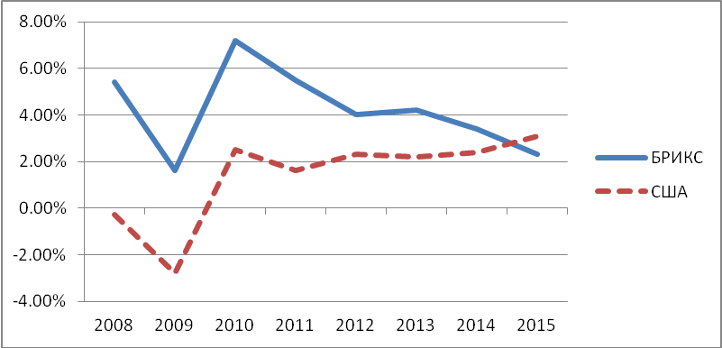
Источник: по данным МВФ
Рисунок 2. Динамика ВВП в США и странах БРИКС.

Во-вторых, любые временные решения ставят под вопрос реализацию принципов, согласованных в Сеуле, в частности дальнейшее проведение реформ и, в том числе изменение в органах управления, а также усиление роли формулы при определении фактических квот стран-участниц Фонда. Как показывают те же расчеты, в случае определенной модификации действующей формулы, например, отказа от показателя «экономическая изменчивость», доля США может вновь оказаться выше 15%.
При этом нельзя игнорировать позицию европейских стран, совокупная квота которых в случае реализации реформ 2010 г. сократится с 32% до 30,4%. Представители Еврокомиссии уже выступили с инициативой консолидации европейской квоты и постепенного перехода к единому представительству стран зоны евро в МВФ.
Таким образом, выбор формулы перестает быть чисто техническим вопросом, а становится важнейшим элементом реформы. В целях максимального учета интересов всех участников БРИКС необходимо активизировать усилия экспертного сообщества наших стран по разработке новой формулы расчета квот. Нельзя ограничиваться наработками только штатных сотрудников Фонда, как это происходит в настоящее время, требуется подключение национальных экономических научно-исследовательских институтов.
Усилению роли национальных научных центров может содействовать поддержка со стороны Нового банка развития, исследования под эгидой которого должны стать реальной альтернативой аналитике МВФ. И прежде всего это касается вопросов реформирования международных финансовых организаций, так как пока эта сфера остается практически полностью монополизированной самим МВФ.
Важность объединения усилий экспертного сообщества определяется необходимостью серьезного научного обоснования инициатив БРИКС в части предлагаемых показателей с тем, чтобы они соответствовали множественным целям, стоящим перед квотой. При этом новая формула должна свести к минимуму последующий политический торг, приводящий к существенным отклонениям реальной квоты от расчетной.
Странам БРИКС необходимо вернуть реформу МВФ и всей мировой финансовой архитектуры в актуальную повестку дня и предложить мировому сообществу свой вариант выхода из сложившейся ситуации. Для этого можно воспользоваться председательством Китая в «Группе 20-ти» в 2016 г. В частности, сформулировать совместно с КНР новые шаги по изменению управления Фондом, которые не позволят какой-либо одной стране диктовать свои условия остальным.
Необходимо также обратить внимание лидеров «Группы 20-ти» на недопустимость внесения частных изменений в кредитную политику МВФ в интересах отдельных стран, в то время когда тормозится реализация реформ, одобренных всем мировым сообществом.
Кроме того, в 2016 году истекают полномочия действующего директора-распорядителя МВФ Кристин Лагард. По традиции, существующей в Фонде, эту должность занимает представитель развитых европейских стран (обычно Франции), но в данном случае страны БРИКС могли бы предложить своего кандидата. Необязательно, чтобы он был представителем какой-то из стран БРИКС. Главное, чтобы его кандидатура была одобрена всеми странами БРИКС, и он имел возможность заручиться поддержкой других государств-членов МВФ.
Действуя таким образом и по линии «Группы 20-ти» и по линии самого Фонда, страны БРИКС будут содействовать продвижению реформы мировой финансовой архитектуры в целом и МВФ в частности.

Совместное заявление лидеров стран БРИК, 16 июня 2009 г. - http://kremlin.ru/supplement/ 209
Лондонский саммит – Заявление лидеров, 2 апреля 2009 года. - http://ru.g20russia.ru/ documents/#p5
Питтсбургский саммит – Заявление глав государств «Группы двадцати», 24-25 сентября 2009 г. - http://ru.g20russia.ru/documents/#p5
Документы Сеульского саммита «Группы двадцати». - http://ru.g20russia.ru/documents/#p5
Reform of Quota and Voice in the International Monetary Fund—Report of the Executive Board to the Board of Governors, March 28, 2008. - https://www.imf.org/ external/np/pp/eng/2008/032108.pdf
Acceptances of the Proposed Amendment of the Articles of Agreement on Reform of the Executive Board and Consents to 2010 Quota Increase. - https://www.imf.org /external/np/sec/misc/consents.htm
FACT SHEET: US – China Economic Relation. - https://www.whitehouse.gov/the-press-office/2015/09/25/fact-sheet-us-china-economic-relations
IMF Executive Board Reports to the Board of Governors on Interim Steps on Quota and Governance Reform. - http://www.imf.org/external/np/sec/pr/2015/pr15273.htm
IMF ‘Plan B’ on reforms could slash U.S. power. - http://news.yahoo.com/imf-plan-b-reforms-could-slash-us-power-042340737.html
IMF official warms to interim deal to boost emerging markets role. - http://www.reuters.com/ article/2015/09/05/imf-quotas-idUSKCN0R501320150905
IMF, Quota Formula – Data Updated p. 6. http://www.imf.org/external/np/pp/ eng/2015/061915.pdf [29/09/2015]

